前台操作手册

目录
前台操作手册 1
一、登录注册 1
1、 登录页面 1
3、 点击“立即注册” 2
二、首页 3
1、 登录进入首页 3
2、首页奖项申报 3
3、修改密码 3
4、 申报须知 4
三、奖项申报 4
1、 填写申报信息 5
四、 我的申报 6
1、 点击“我的申报” 6

一、登录注册
- 登录页面
登录页面分为两种登录形式：
密码登录，输入用户名/手机号、输入密码、输入验证码登录
手机登录，输入手机号，输入短信验证码登录
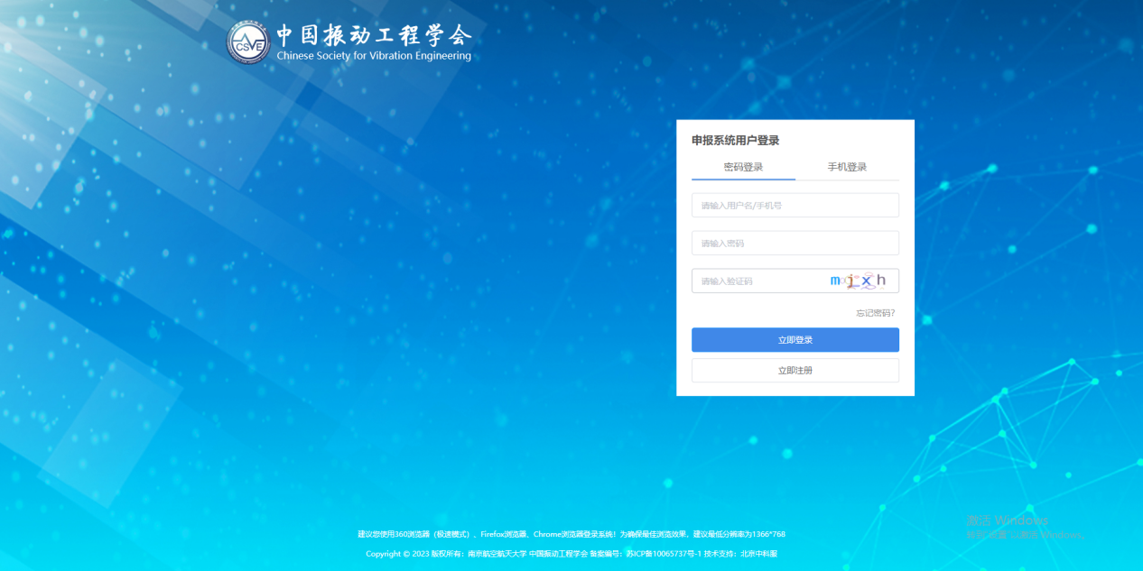

2、点击“忘记密码”
忘记密码页面分为两种找回密码
手机找回：输入手机号、短信验证码、设置新密码、确认密码确认修改
邮箱找回：输入邮箱号、邮箱验证码、设置新密码、确认密码确认修改
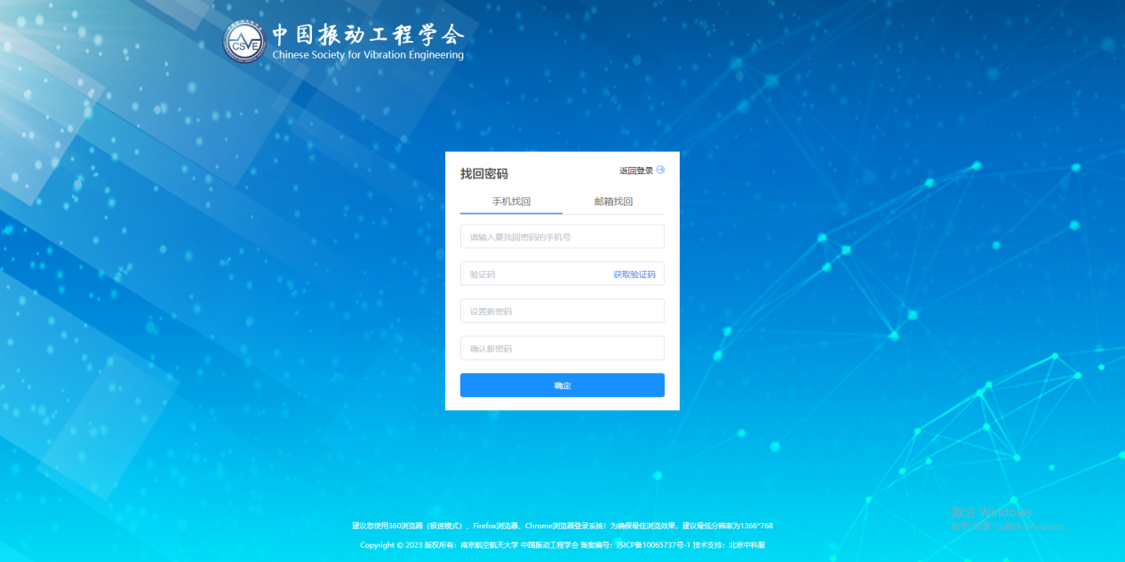

3、点击“立即注册”
点击“立即注册”填写相应的账号信息和基本资料，填写完成过后点击“注册”，数据提交后台，需要后台审核，审核通过后，前台用户可以申报
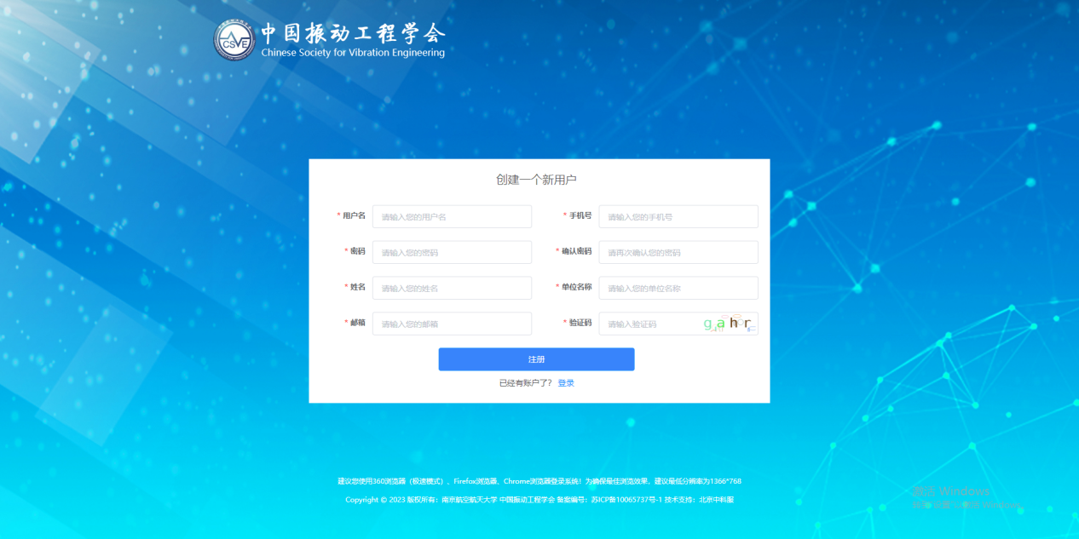

二、首页
- 登录进入首页
系统登录后页面默认进入首页，首页可以快捷的去到奖项申报页面和密码修改页面
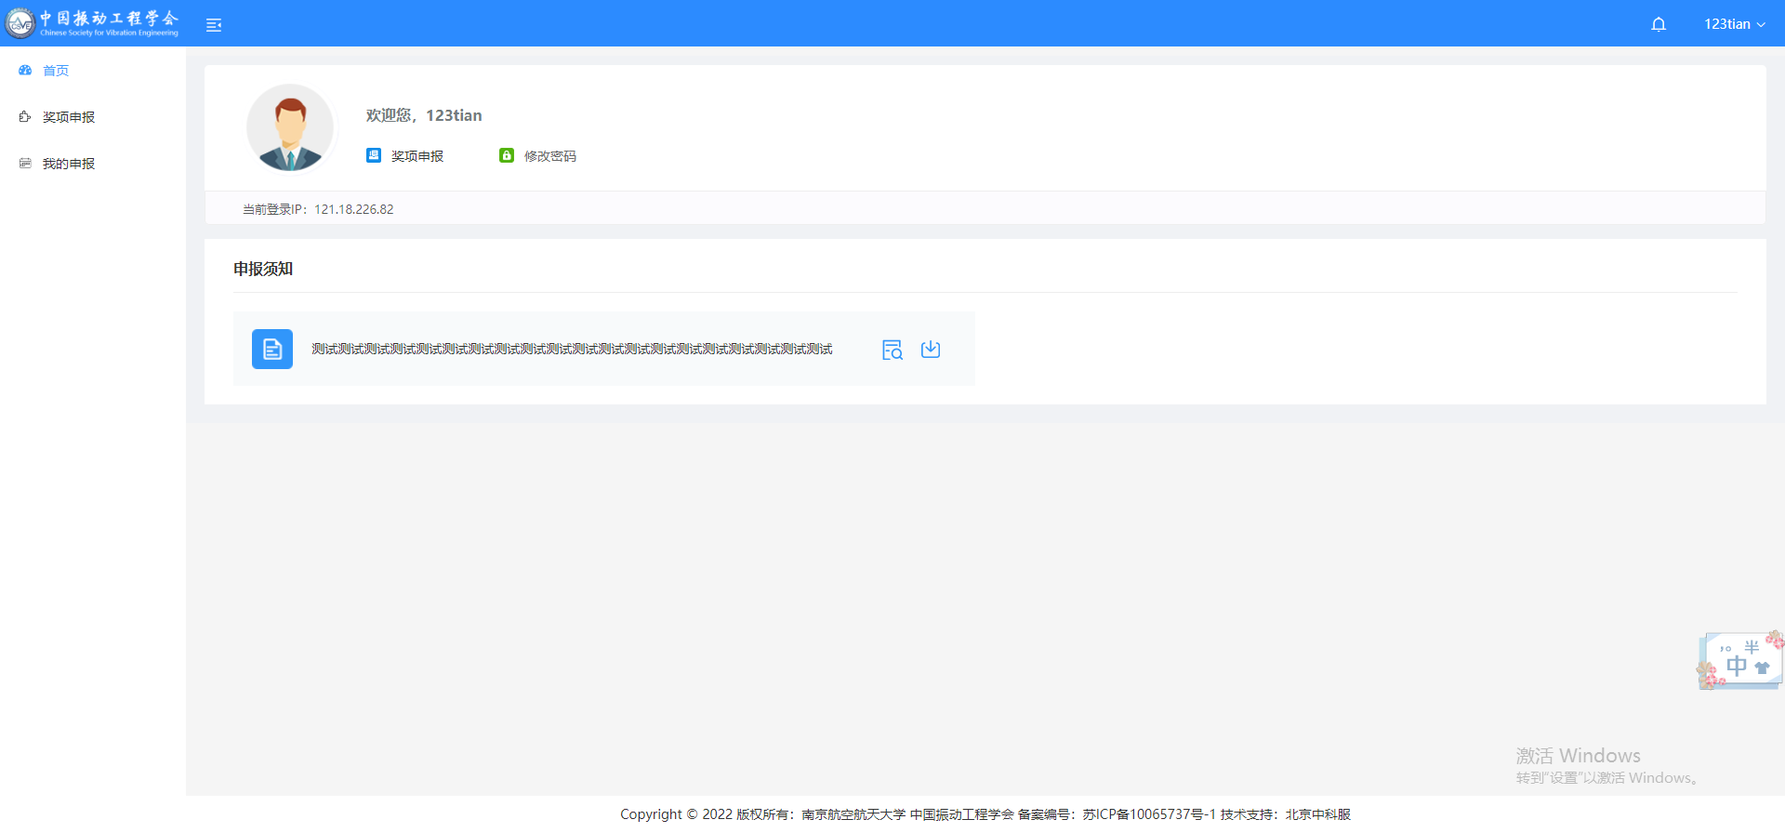

2、首页奖项申报
点击首页上面的奖项申报，页面进入申报提交页面
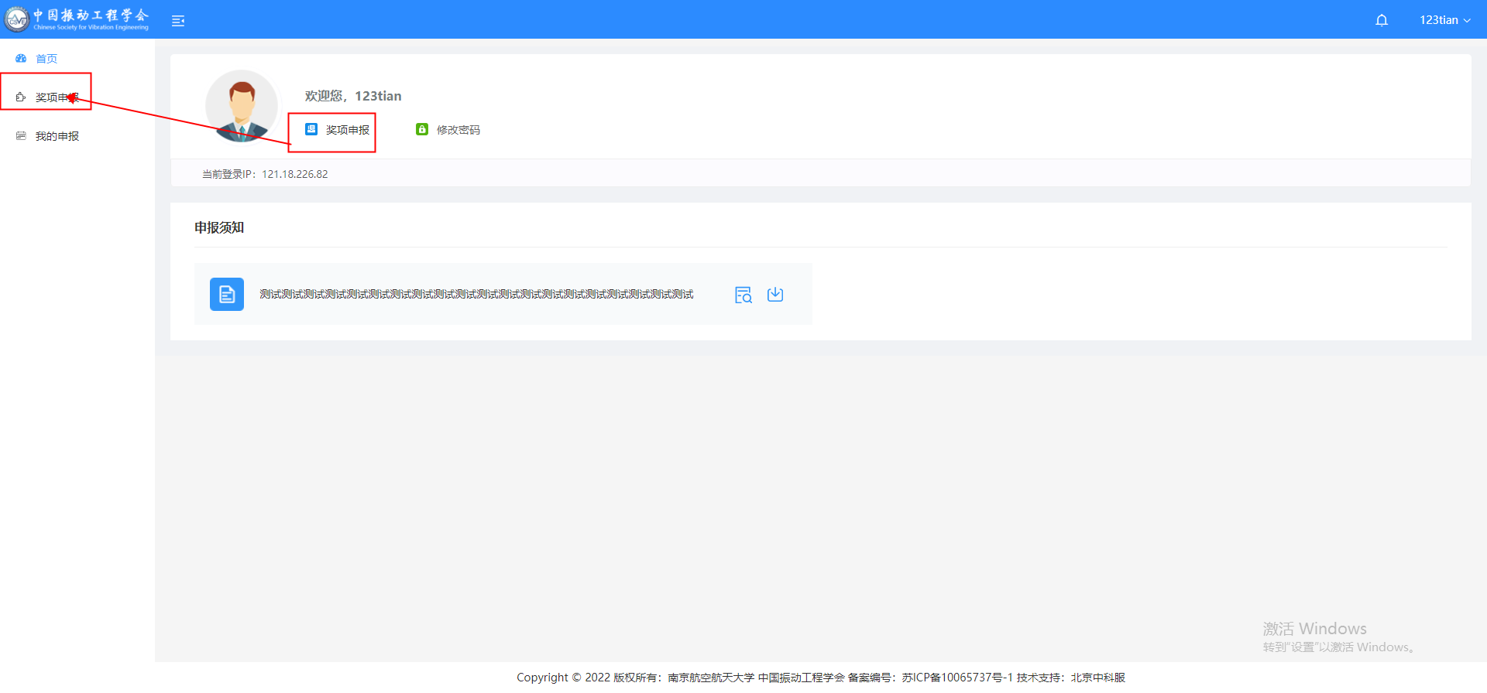

3、修改密码
点击“修改密码”，页面进入到修改密码页面，在修改密码页面输入正确是旧密码和新密码、确认密码。点击“确认”，密码修改成功。
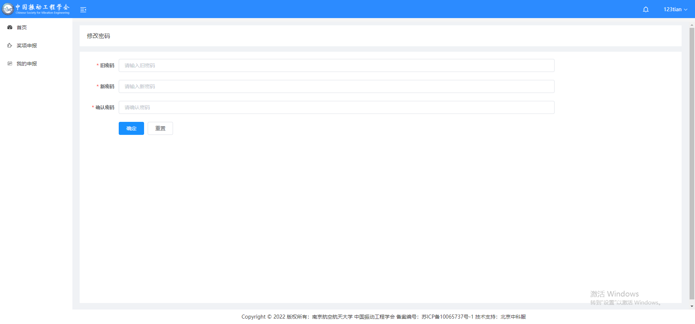

4、申报须知
申报须知由后台管理员上传的信息，前台可以直接查阅信息或直接下载信息
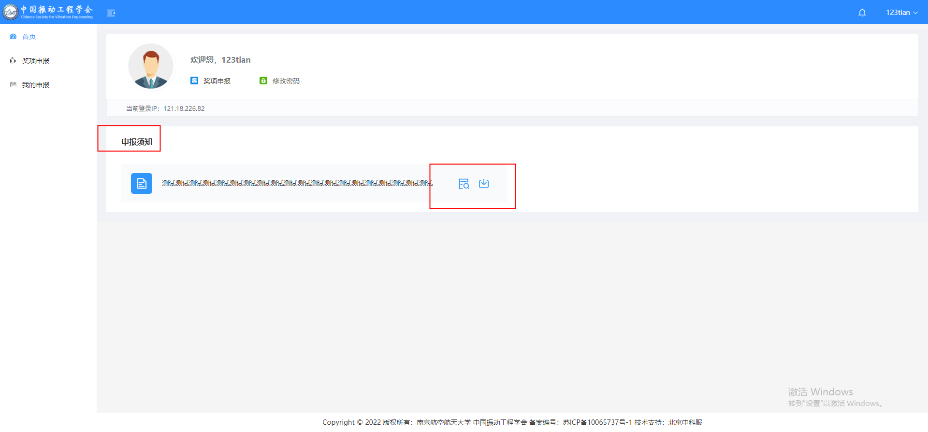

三、奖项申报
奖项申报显示可以提交申报的项目，点击“填写申报内容”，页面弹出须知，阅读须知后，点击“同意下一步”页面进入提交申报页面
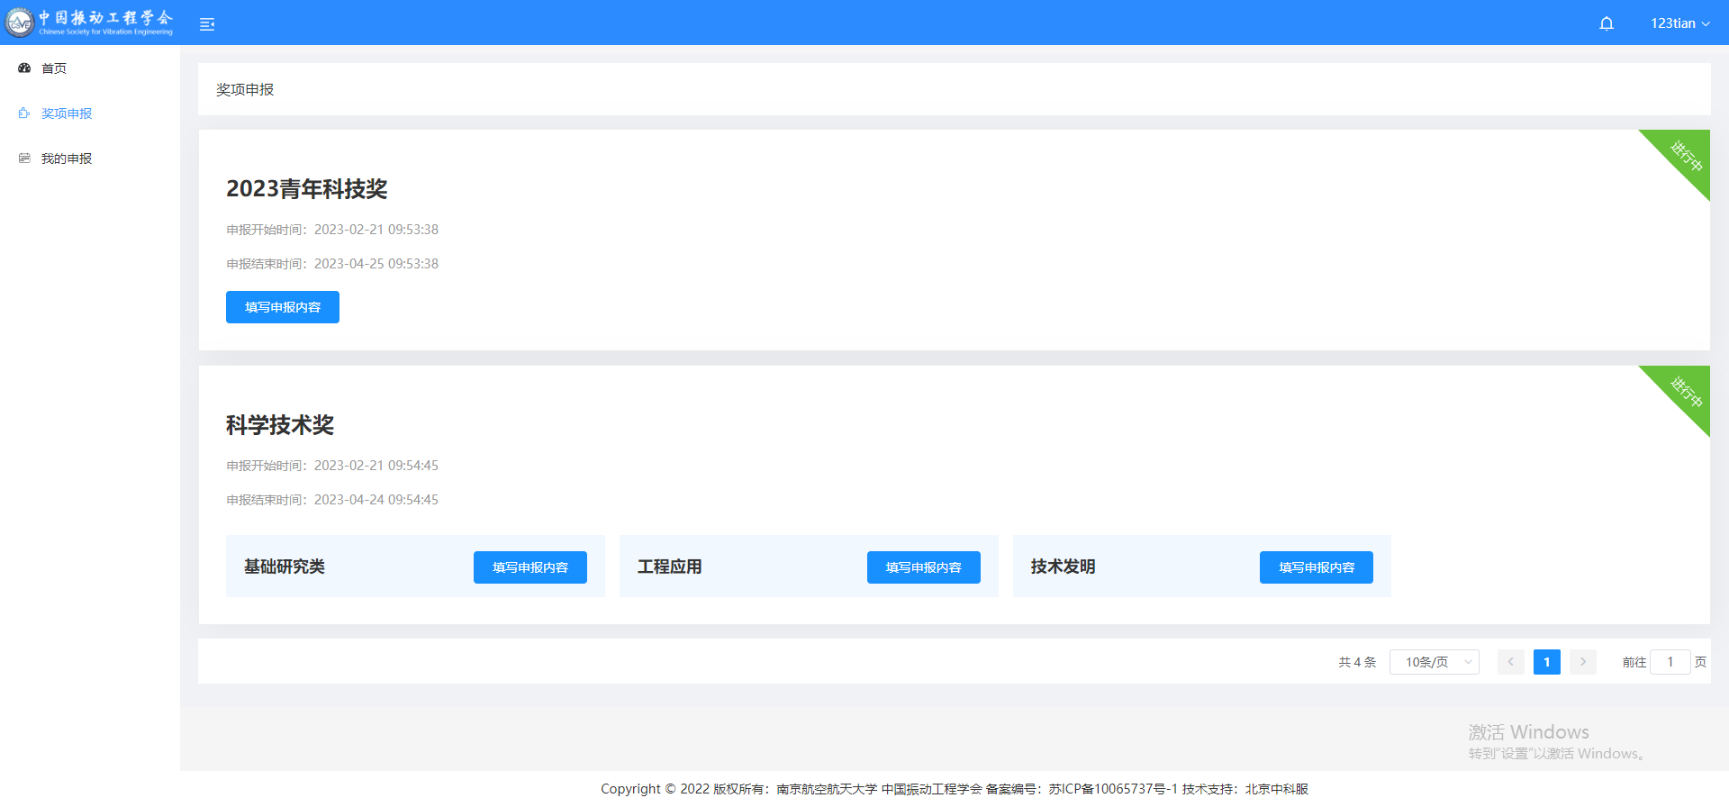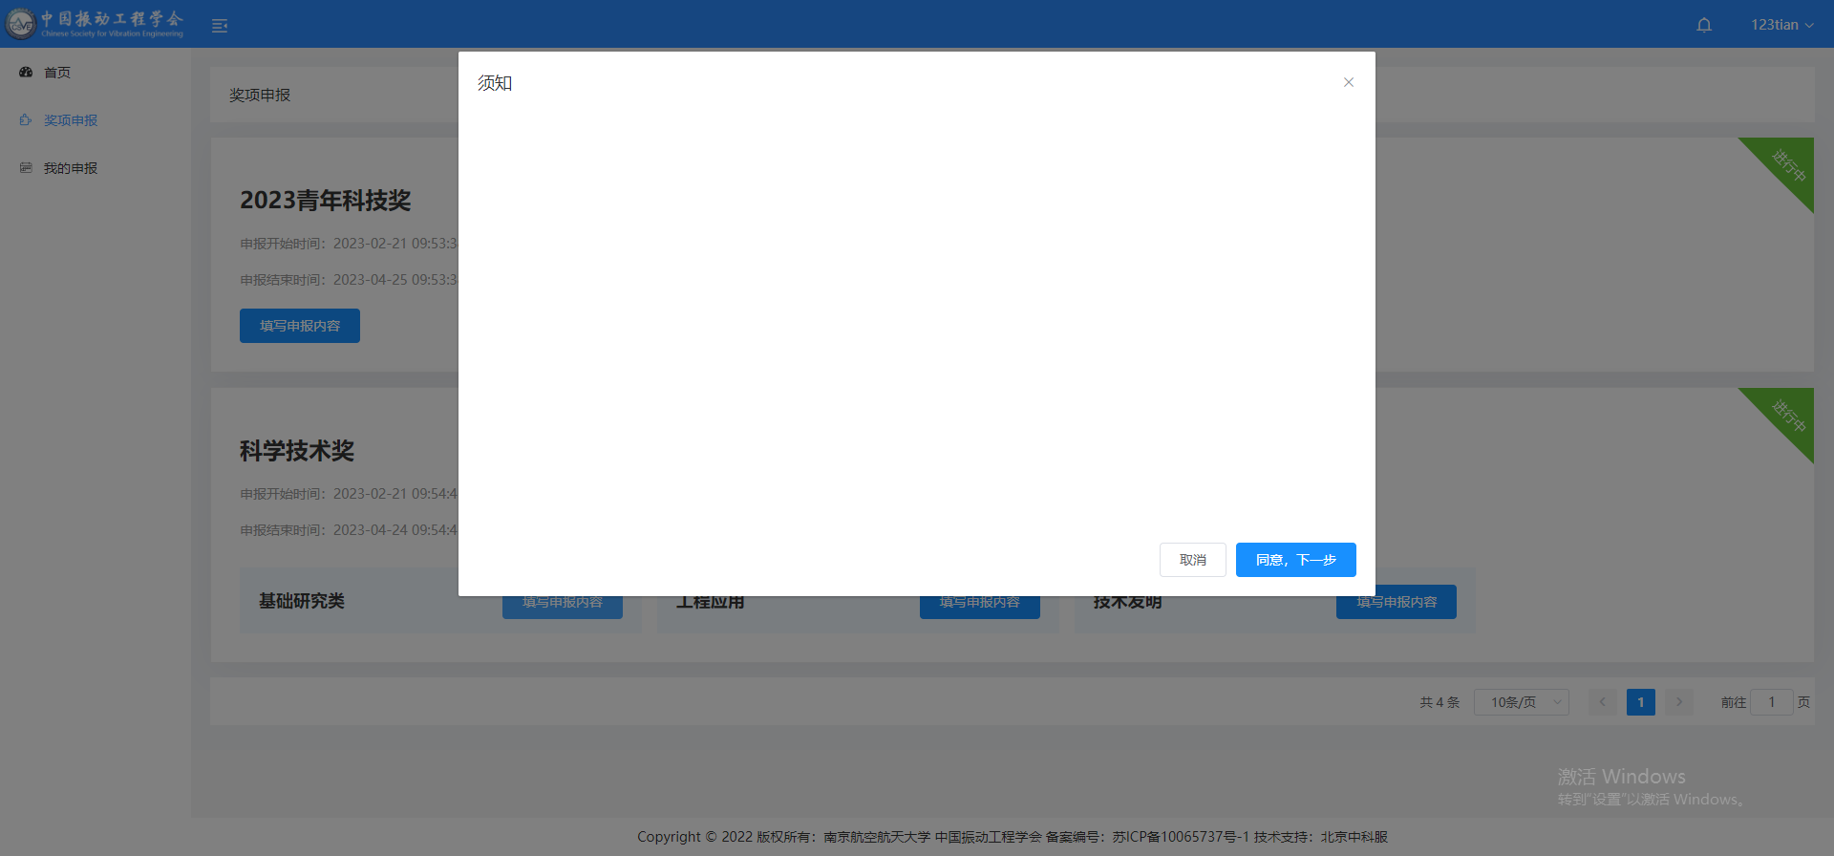
- 填写申报信息
进入填写申报页面，字段前面带有星号的是必填（必须填写），点击“暂存”按钮，数据暂存成功，数据暂存后，页面退出，重新进入可以继续填报。
填写完步骤上的信息点击下一步，数据保存成功进入下一个步骤，第一步骤上面的颜色变为绿色（绿色表示已保存），没有保存的颜色是蓝色（蓝色表示当前填写的步骤），白色表示没有到达该步骤
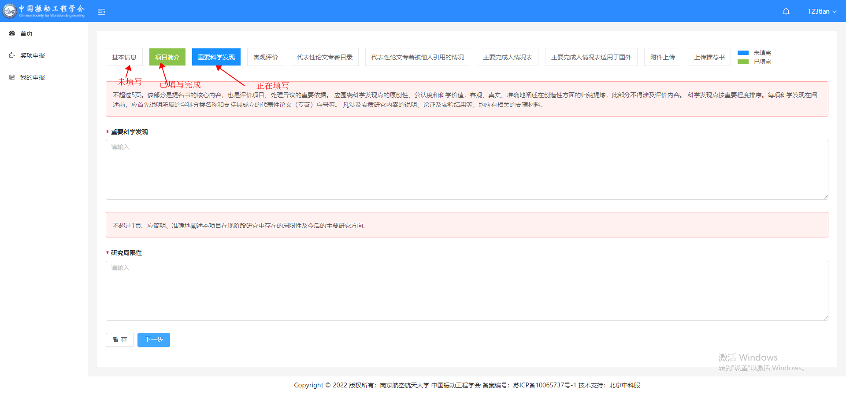
- 推荐渠道的选择

青年科技奖的推荐渠道只有单位推荐。科学技术奖的推荐渠道要选择是专家推荐或推荐单位推荐

专家推荐：
- 院士（中国科学院、中国工程院院士）个人推荐，每位院士 推荐１项（名）；
- 中国振动工程学会理事及专业委员会委员 3 人以上（其中 2 名 为非本单位的专家），联名推荐１项；

3. 中国振动工程学会２位常务理事（其中 1 名为非本单位的专 家）联名推荐１项（名）。

单位推荐：
- 中国振动工程学会分支机构：专业委员会、工作委员会；
- 省、自治区、直辖市振动工程学会；

3. 中国振动工程学会单位会员单位；

4. 中国振动工程学会挂靠或依托单位。

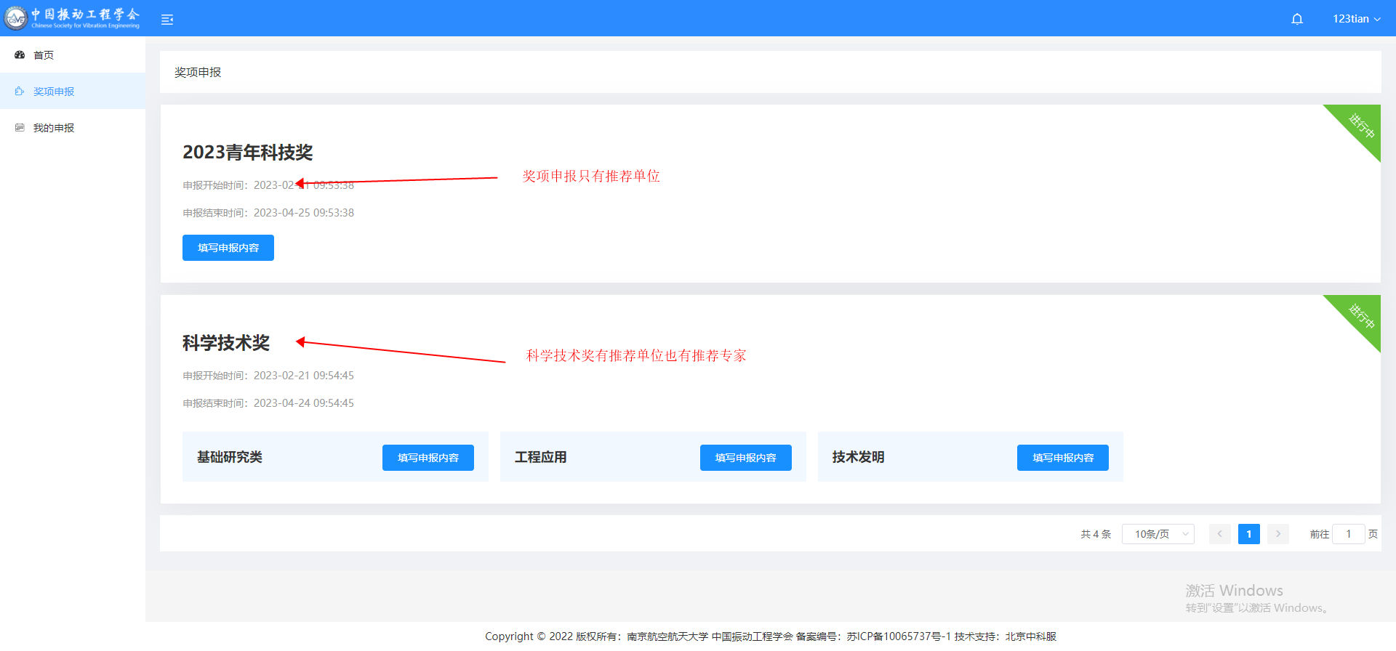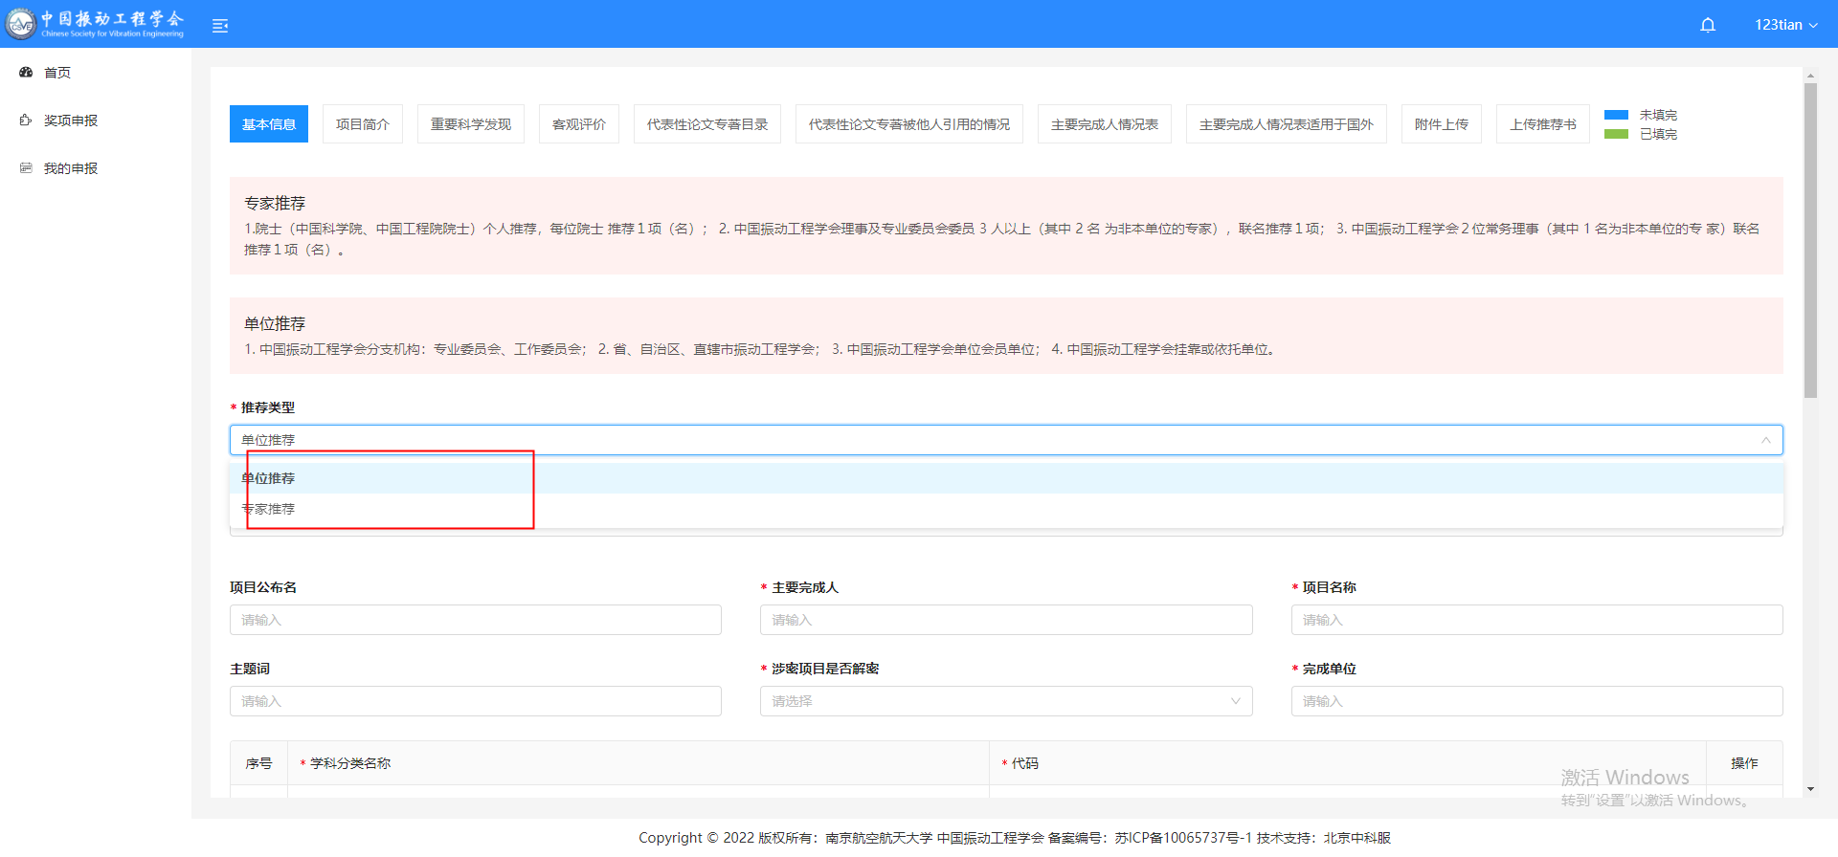

- 我的申报
- 点击“我的申报”
进入我的申报页面，可以对“暂存”或“驳回”的数据进行修改，可以查看审批意见，对申报中的数据进行删除，并对提交的申报数据进行撤回（后台管理员没有参与审核的数据）

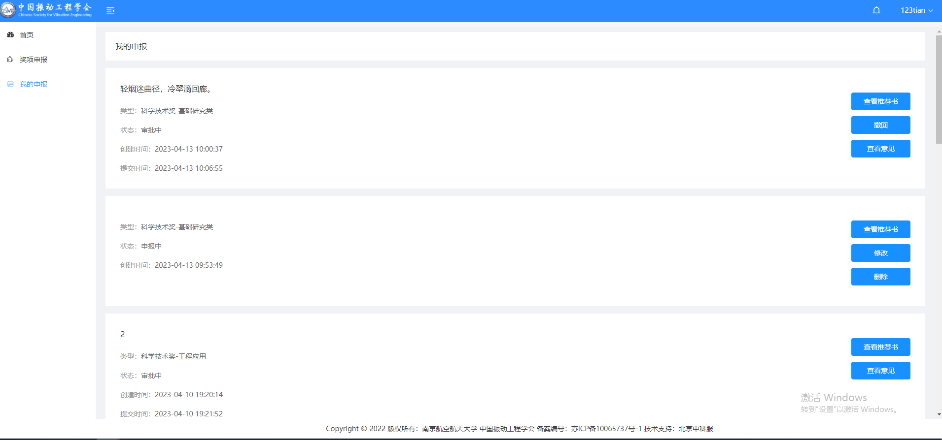

2、点击查看意见
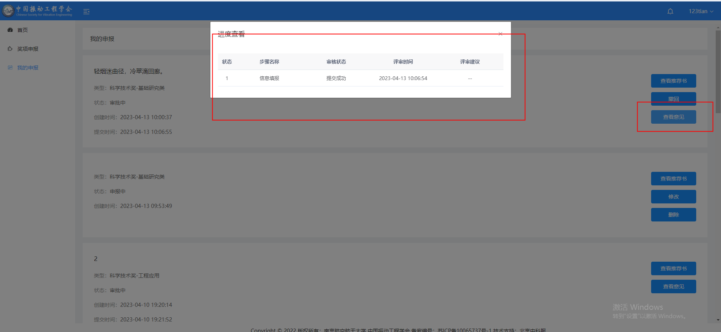

3、查看推荐书
